**Lab: Dùng Postman get Ticket và List of Devices của Network Controller**

1. **Sơ đồ mạng:**

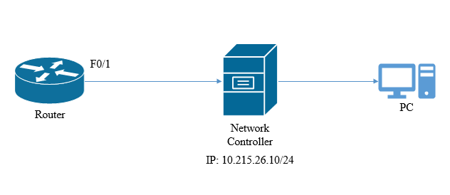

Hình 1.1

1. **Mô tả:**

* Sơ đồ bài thực hành gồm 1 Router và 1 PC được đấu nối với nhau như hình 1.1.
* Trên sơ đồ này, học viên thực hiện kết nối đến Controller, thêm thiết bị vào Controller, viết code để lấy danh sách thông tin các thiết bị bằng ngôn ngữ Python.
* Máy PC phải đáp ứng yêu cầu đã cài đặt trạm làm việc cho developer.

1. **Yêu cầu kĩ thuật:**

* Học viên thực hiện đấu nối thiết bị, thực hiện một số cấu hình cơ bản trên Router như đặt hostname, password console, đặt địa chỉ IP như hình vẽ.
* Cài đặt thư viện requests, tabulate trên máy tính.
* Thực hiện cấu hình cho phép SSH, SMNP trên Router.
* Kết nối đến Controller, thêm thiết bị vào Controller.
* Đã thực hiện thành công bài lab: Get ticket và tạo hàm Get thông tin

1. **Các bước thực hiện:**

**Bước 1: Cấu hình IP, SSH, SNMP trên router**

|  |
| --- |
| **##Cấu hình IP ##**  Router#configure terminal  Router(config)#interface f0/1  Router(config-if)#ip address dhcp  **## cấu hình SSH ##**  Router(config)#username admin password 123  Router(config)#ip domain-name 192.168.1.1  Router(config)#enable password vnpro  Router(config)#line vty 0 4  Router(config-line)#password cisco  Router(config-line)#login  Router(config-line)#exit  Router(config)#crypto key generate rsa  1024  Router(config)#ip ssh version 2 |

**Bước 2: Thêm thiết bị vào Controller**

Hướng dẫn Add thiết bị mạng vào Network Controller ( APIC-EM )

Bước 1 : Đăng nhập vào Network Controller

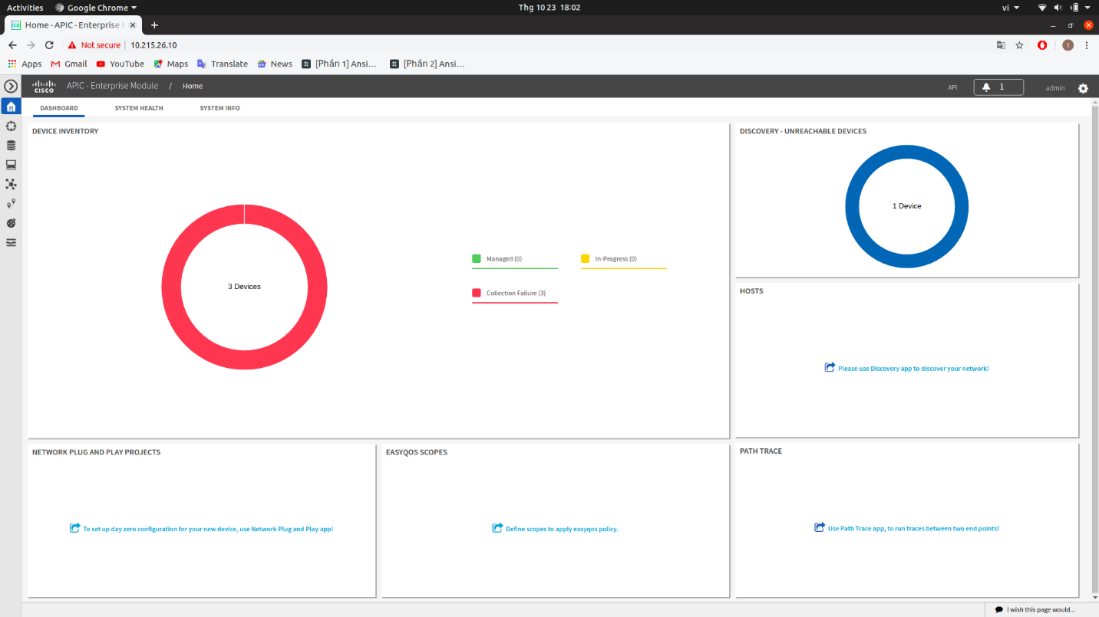

đây là giao diện chính của APIC-EM.

Bước 2 : Thêm thiết bị

Vào phần Discoveries 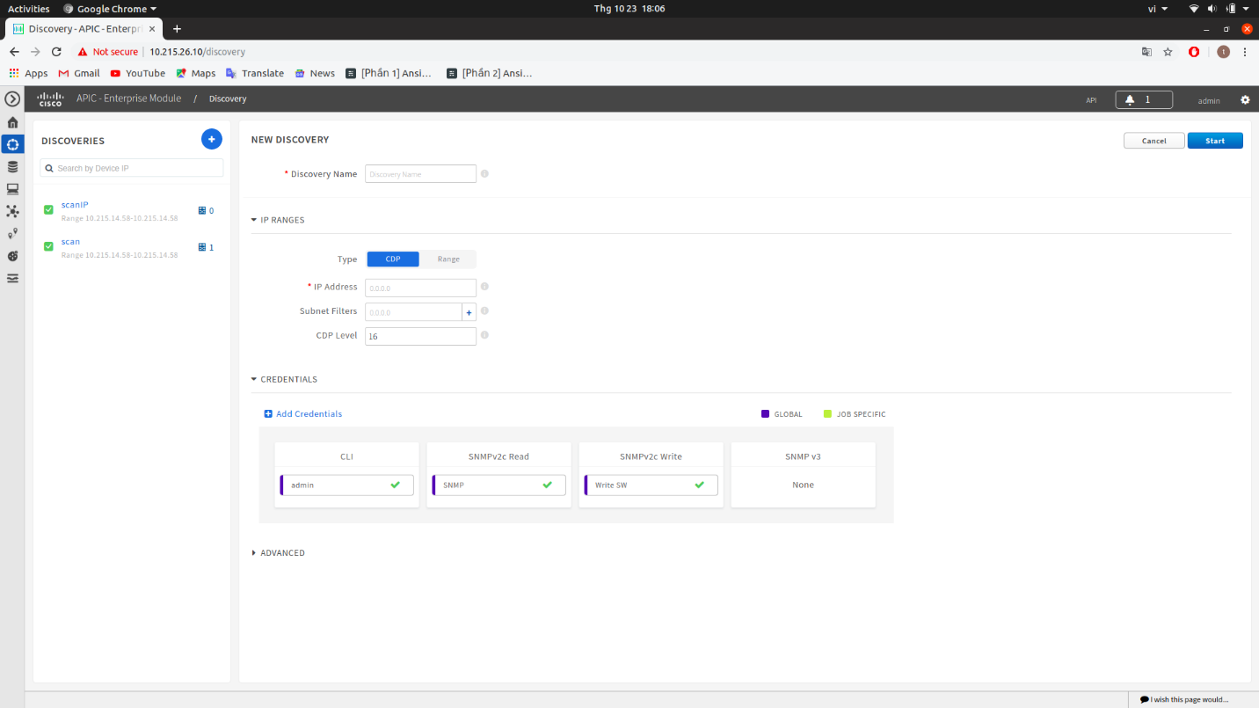

Nhập thông tin Discovery Name, Chọn Range ở phần IP Ranges sau đó nhập dãy IP mà bạn muốn Controller scan để tìm thiết bị.

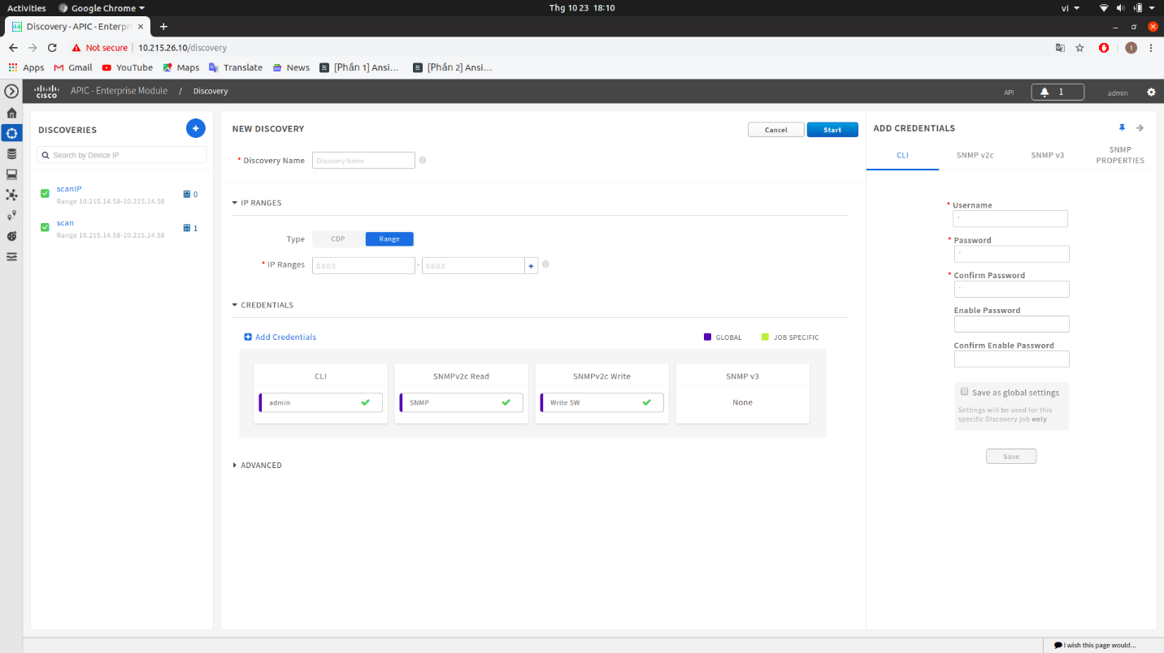Tiếp theo, chọn Add Credentials để thêm thông tin thiết bị như username, password, …

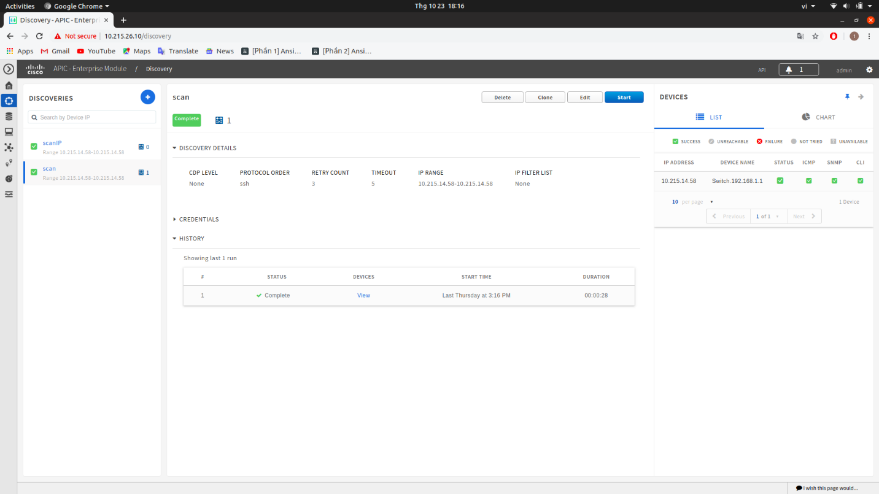Chúng ta phải chọn Scan theo CLI ( command line interface ) và Scan theo giao thức SNMPv2 hoặc SNMPv3. Lưu ý Router/Switch phải cấu hình SNMP, SSH hoặc Telnet.

Sau khi điền thông tin, chọn Start để Controller bắt đầu Scan. Tiến trình Scan diễn ra từ 1-2 phút

Sau khi Scan thành công sẽ hiển thị danh sách thiết bị đã được thêm. Có thể kiểm tra tại Tab Device Inventory.

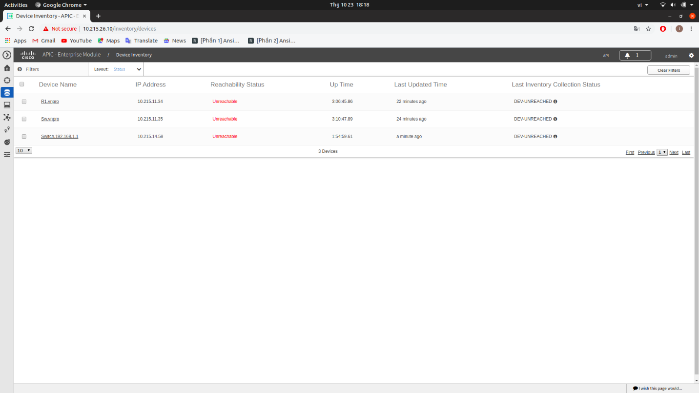

**Bước 3: Khởi động Postman**

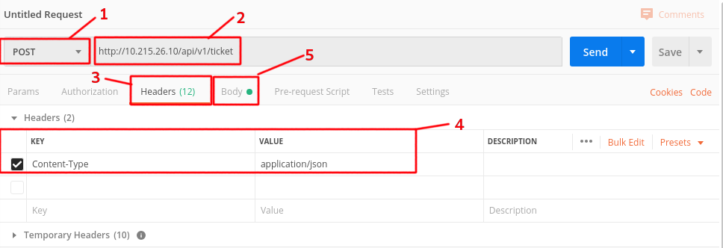Để Postman có thể truy cập vào Network Controller thì Postman phải gửi đến Network Controller ID và Password. Nếu xác thực thành công thì Network Controller sẽ gửi về Postman một dãy số gọi là Ticket. Với Ticket này Postman có thể thực hiện các thao tác Get, Post,… và Ticket này có hiệu lực trong 1 phiên làm việc  
  
Để get Ticket ở giao diện chính

* Chọn chế độ POST ở **[1]**
* Nhập địa chỉ APIC-EM ở **[2]** : Cú pháp của URL

*http://[địa chỉ IP APIC-EM]/api/v1/[REST function ]*

(Trong trường hợp này để lấy ticket nên REST function sẽ là /ticket)

* Chuyển sang tab Headers **[3]** để thêm HTTP header
* Hàm POST bắt buộc phải được định danh key “Content:Type” với giá trị là “Application/json” như ở mục **[4]**
* Khi đã làm hết các bước trên ta chuyển sang tab Body **[5]** để khai báo Username/password ở định dạng Json
* 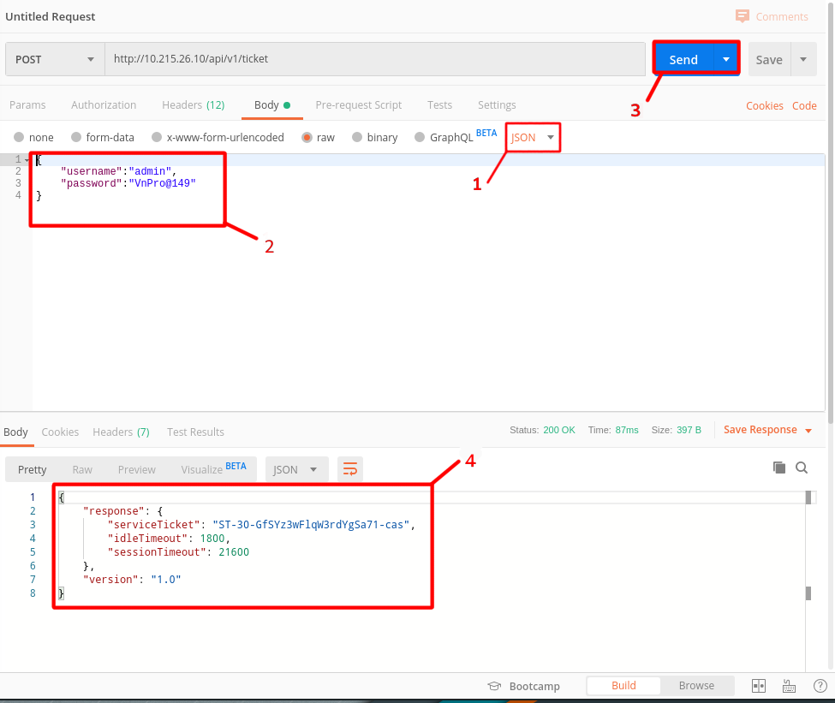Chọn định dạng Json ở **[1]**
* Khai báo Username/Password ở **[2]** theo định dạng Json có dạng như trên

Một số lưu ý hàm Json:

* 1. Giữa giá trị Key và value được ngăn cách bởi “**:**”
  2. Key phải đặt trong “ “
  3. Giữa các Key được ngăn cách bởi dấu “**,**”
  4. Các key phải nằm trong { }
* Khi khai báo xong Username/Password thì nhấn Send **[3],** Nếu status trả về là “200 OK” thì thành công, ticket sẽ trả về ở mục **[4]**

Ticket sẽ là “**ST-30-GfSYz3wFlqW3rdYgSa71-cas**”

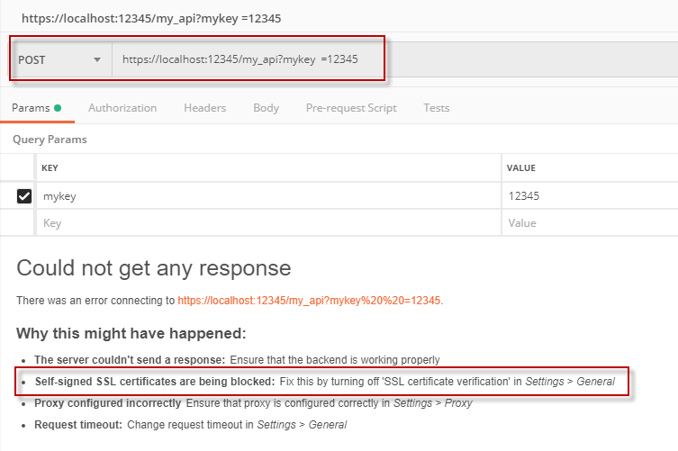Nếu bị lỗi sau vào file → Setting → General tắt mục SSL certificate verification đi

**Phần 2: Get list of device**

* Sau khi đã có Ticket, Tiến hành điền thêm headers cần thiết ở tab Headers

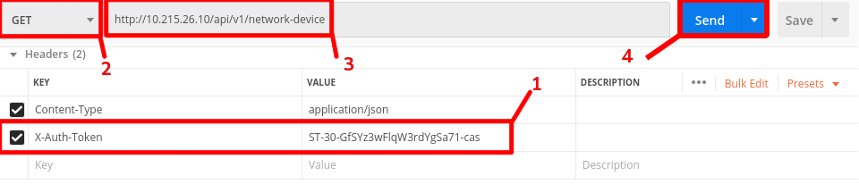

* Thêm Key “X-Auth-Token” với giá tri là Ticket vừa lấy được ở phía trên **[1]**
* **[2]** chuyển sang GET để lấy về list thiết bị
* **[3]** để lấy list of devicecần dùng REST function “/network-device”
* **[4]** nhấn send để APIC-EM trả về List of Devices

**Kết quả**

